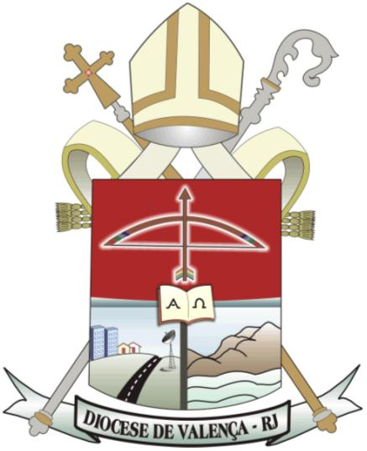

NOTA DE FALECIMENTO DE DOM ELIAS JAMMES MANNIG

“Disse-lhe Jesus: Eu sou a ressurreição e a vida; quem crê em mim, ainda que esteja morto, viverá; e todo aquele que vive, e crê em mim, nunca morrerá!” (Jo 11, 25-26).

Com profundo pesar comunicamos o falecimento de nosso bispo emérito DOM Frei ELIAS JAMES MANNING, OFMConv, com 81 anos de idade, o falecimento ocorreu no dia 13 de outubro de 2019, domingo, às 19 horas e 49 minutos, na Unidade de Terapia Intensiva – UTI, do Hospital Universitário de Vassouras, HUV, onde estava internado desde o dia 04 de outubro. Dom Elias ficou 10 dias internado no hospital, a causa da morte foi um acidente vascular cerebral isquêmico, AVC, popularmente conhecido como derrame.

Neste momento desejo expressar minha proximidade, com oração e o afeto, a toda a Diocese de Valença, à Custódia Franciscana, parentes e a todos aqueles que estimaram e amaram a Dom Elias, bispo emérito e quiseram acompanha-lo nesta última viagem. “Tua Palavra é lâmpada para os meus pés, e luz para o meu caminho”, Salmo, 119 (118), 105: As palavras do salmista podem resumir toda existência desse pastor generoso e fiel à Igreja. Foi um homem de Deus, que amou a Sagrada Escritura, o carisma franciscano de pobreza e simplicidade, a ponto de fazer destes a luz para sua vida e ministério episcopal afim de que tudo que fosse vivido, fosse para a maior glória de Deus. Atento a todas as situações, especialmente as mais difíceis, fazendo se próximo, com amor, a quem se encontrava no desânimo, na pobreza e no sofrimento.

Com o objetivo de facilitar que todos os diocesanos possam participar da despedida de Dom Elias, o velório será realizado em várias cidades, ficou assim definido:

No dia 14 de outubro, a partir das 9h, velório na Igreja Matriz Nossa Senhora da Conceição, centro da cidade de Vassouras e missa de exéquias às 10h30.

Três Rios, na Paróquia São Sebastião, centro da cidade, com missa prevista para as 15h, de Três Rios, segue para a cidade de Paraíba do Sul, onde existe uma Comunidade Franciscana, na Paróquia São Pedro e São Paulo, centro da cidade. Já no dia 15 de outubro, na terça feira, às 7h da manhã haverá uma missa de despedida, após a missa o corpo segue para a sede da Diocese, cidade de Valença, com chegada prevista para o meio dia. O velório em Valença será realizado na Catedral Diocesana Nossa Senhora da Glória, haverá missa de exéquias ás 14h e o sepultamento esta previsto para as 16h.

Dom Elias James Mannig, nasceu em 14 de abril de 1938, em Troy, New York, U.S.A. Filho de James e Agnes. Nos anos de 1956-1958, estudou no Seminário Menor São Francisco da Ordem dos Franciscanos menores Conventuais, Staten Island, New York. Em 1958, recebeu o hábito franciscano e o nome de “Elias”. Em 1959, fez a Profissão Simples. De 1959 a 1961, cursou Filosofia no Seminário Santo Antônio em New York. No período de 1961-1962, cursou o 1º ano de Teologia no mesmo Seminário.

Dom Elias, chegou ao Brasil no dia 06 de novembro de 1962. De 1963-1965, cursou Teologia no Seminário Arquidiocesano de São José, na cidade do Rio de Janeiro. Em 1963, recebeu a Tonsura e as Ordens Menores, em 1965 o Diaconato pela imposição das mãos de Dom Jaime de Barros Câmara. Aos 30/10/1965, recebeu a Ordenação Presbiteral na capela de São Francisco, Staten Island, New York por Dom Francisco E. Hyland.

Dom Elias foi Vigário Paroquial e Pároco em Santa Rita de Cássia, Pontalina, Goiás, Diocese de Itumbiara; Vigário Paroquial e pároco na paróquia São Francisco de Assis no Rio Comprido, Rio de Janeiro. De 1976 a 1979, foi Custódio Provincial da Ordem dos Frades Menores Conventuais. Em 1979, foi nomeado pároco de Santa Rita de Cássia, Pontalina, Goiás. Em 1986, foi transferido para Araruama, RJ, onde exerceu a função de Pároco.

Em 1990 foi nomeado o sexto Bispo da Diocese de Valença. Sua ordenação Episcopal e Posse ocorreu no dia 13 de Maio de 1990. Seu ministério episcopal na Diocese de Valença, foi voltado para a participação dos leigos nas atividades religiosas, valorizando as pequenas comunidades. Implantou a Pastoral de Conjunto, integrando as seis linhas básicas preconizadas pela CNBB, através da Coordenação Diocesana de Pastoral.

Na Administração, seu testemunho foi admirável. Sempre com os pés no chão, fez o que estava ao alcance da Diocese, e priorizando os trabalhos, continuou as reformas, ampliou o Patrimônio e apoiou nossas Paróquias para que fizessem o mesmo.

Em sua grandiosa simplicidade, realizou um excelente trabalho administrativo e pastoral em nossa Diocese. No ano de 2015, Dom Elias celebrou seus 50 anos de ordenação sacerdotal e 25 anos de ordenação episcopal, junto ao povo da Diocese que tanto amou. Dom Elias James Manning, pastoreou a Diocese de Valença por 24 anos, de 1990 a 2014.

O Bom Pastor que guiou Dom Elias em toda sua existência, acolha na Jerusalém do Céu esse incansável servidor do Evangelho e da Igreja. A todos aqueles que choram sua partida, chegue o conforto da minha bênção e orações.

Valença, 13 de outubro de 2019.

Dom Nelson Francelino Ferreira
Bispo da Diocese de Valença, RJ

